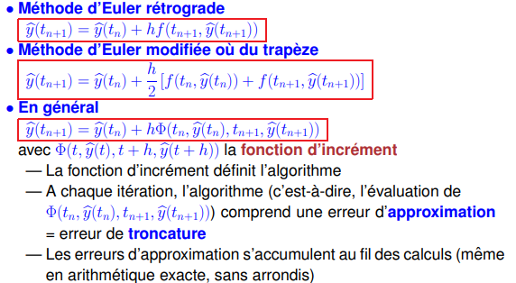

Pour h -> 0 :

On impose y(t) sans chapeau soit une solution de l’algo